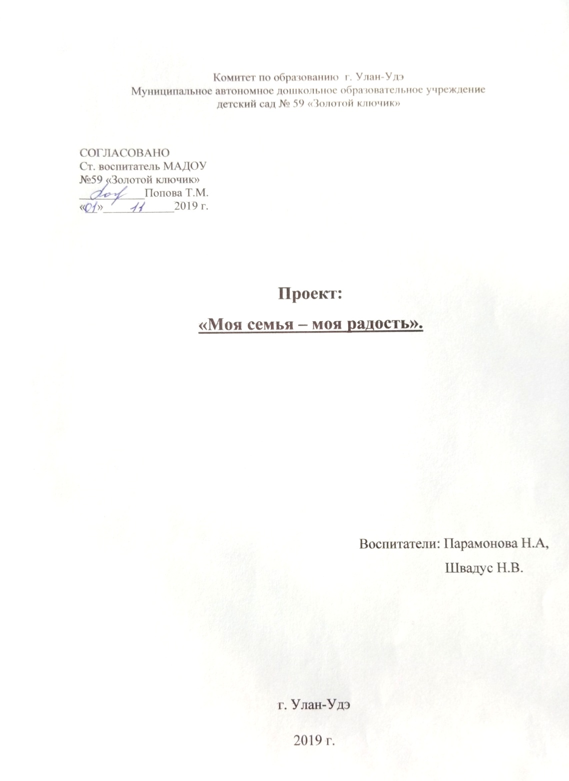

**Тип проекта**: познавательно-творческий.

**Вид проекта:** групповой, длительность 1 недели.

**Продолжительность проекта:** краткосрочный.

**Возраст:** старшая группа №11 «Берёзка»

**Участники проекта**: воспитатели группы; дети старшей группы; родители воспитанников.

**Проблема проекта:**

Утрата семейной функции передачи детям значимых культурных и жизненных ценностей, традиции и обычаи. Недостаток знаний у дошкольников о своей семье.

**Актуальность проекта:**

Воспитание детей, формирование личности ребенка с первых дней его жизни – основная обязанность родителей. Семья влияет на ребенка, приобщает его к окружающей жизни. Но в нашем современном темпе жизни, большинство семей озабочено решением проблем экономического, а порой физического выживания, родители не успевают оказать достаточно внимания своим детям, они перекладывают ответственность не только за образование, но и за воспитание детей на государственные учреждения: детские сады, школы, дополнительные центры развития.

Проводя с детьми большую часть времени, в совместной деятельности, в играх, в процессе бесед и разговоров мы выяснили, что большинство детей почти ничего, кроме имени, не знают о своих бабушках и дедушках, не говоря уже о прадедах. Они затрудняются рассказать о семейных праздниках, традициях своей семьи.

С целью изучения семьи ребенка, мы решила установить контакт с её членами, так появилась идея создать проект «Моя семья – моя радость». Этот проект идеальный способ поразмышлять о роли семьи в жизни каждого ребенка. Работа над проектом имеет большое значение для формирования личности ребёнка, укрепления и развития детско-родительских отношений.

Мы, педагоги и родители, должны помочь детям понять значимость семьи, воспитывать у детей любовь и уважение к членам семьи, прививать к детям чувство привязанности к семье и дому.

**Цель проекта:** Формирование уважительного отношения детей к семье, семейным традициям и ценностям. Показать ее значимость для каждого человека.

**Задачи:**

* формировать у детей понятие «семья»; расширять представления детей о семье; закреплять знание имён, отчество, фамилий родителей, бабушек и дедушек.
* формировать представления о семейных традициях и праздниках.
* формировать представления о родственных отношениях.
* воспитывать интерес к своей родословной
* воспитывать уважительное отношение и любовь к родным и близким.
* познакомить детей с понятием «генеалогическое древо семьи».
* обогащать детско-родительские отношения опытом совместной творческой деятельности.

**Этапы проекта:**

**I этап** — **подготовительный.** Разработка проекта.

* Разработка проекта.
* Подбор наглядного и демонстрационного материала, художественной. Литературу стихов, загадок, пословиц, дидактические игры по теме проекта**.**
* Создать предметно-пространственную среду: подобрать атрибуты для игровой, театрализованной деятельности.
* Продумывание творческих заданий для детей и родителей.

**II этап — основной.** Выполнение проекта.

* Проведение с детьми бесед по теме проекта.
* Чтение художественной литературы детям.
* Рассматривание  иллюстраций, фотографий семьи.
* Создание в группе условий для реализации проекта: выставка книг, фотографиями, иллюстрации.
* Консультаций для родителей.

**III этап — заключительный**

* Семейное творчество – «Герб нашей семьи».
* Выставка детских рисунков «Моя счастливая семья», по аппликации «Мама»
* **Защита детьми** «Моя родословная. Генеалогическое древо».

**Ожидаемый результат:**

За время реализации проекта «Моя семья – моя радость» мы планируем повысить уровень знаний детей о семье. Дети узнают больше о своей семье, о родственных отношениях, о том, что такое семья, что у семьи есть истории и традиции, будут иметь представление о родословной как истории семьи.

**Паутинка проекта по образовательным областям**

**Формы работы с детьми**

**Познавательное развитие**

Рассматривание иллюстраций, картинок с членами семьи, модели генеалогического древа.

Конструирование (палочками): «Моя семья», «Дом моей семьи»

Беседы на тему:

* «Знакомство с профессиями родителей»
* «Мы разные».

**Социально – коммуникативное развитие**

Рассказы детей о семье.

Беседы на тему:

* «Где и кем работают мои родители».
* «Семейные традиции».
* «Что такое генеалогическое древо».
* «Мой выходной день в семье.
* «Моя семья».
* «Семейный праздник – День рождение».

Сюжетно–ролевая игра «Дочки-матери»«Семья», «Магазин».

Защита детьми Герба и генеалогического древа.

**Художественное – эстетическое развитие**

Рисование: «Моя семья – моя радость»,

Аппликация: «Мама»

Музыка: слушание музыки и песен о маме и папе.

**Речевое развитие**

Чтение и обсуждение рассказов

* В. Осеевой «Волшебное слово»,
* Сказки: *«*Сестрица Аленушка и братец Иванушка»; «Гуси-лебеди».

Чтение стихотворений

* Р. Гамзатова «Про дедушку».
* Н. Майданик «Вместе с бабушкой.
* М. Шварц «Семья».
* М. Тахистова « Семья».
* Я. Акима «кто, кому кто?».

Составление рассказов:

* «Моя семья»,
* «Как я помогаю дома»,

Поговорок и пословиц о семье.

Загадки.

Словесные игры:

* «Кто старше?», «Кто младше?».

Дидактические игры:

* «Передай свое тепло другу, стоящему рядом»,
* «Чем можно порадовать маму».
* «Кому, что нужно для работы»
* «Кто старше»

**Физическое развитие.**

Физкультминутка «Семья».

Пальчиковая гимнастика:

* «Семья».
* «Кто приехал».

Подвижные игры наших бабушек и дедушек:

* «Горелки».
* «Жмурки».
* «Ручеек».

**Работа с родителями**

* «Моя родословная. Генеалогическое древо».
* Семейное творчество – «Герб нашей семьи».
* Консультации: «Роль семьи в воспитании детей дошкольного возраста».

**Результативность проекта:**

В конце нашего проекта была устроена выставка детских рисунков «Моя семья – моя радость»; по аппликации «Мама»; фотоколлаж «Моя родословная. Генеалогическое древо» составленного вместе с родителями; также семейное творчество – «Герб нашей семьи» составленного вместе с родителями.

За время реализации проекта « Моя семья – моя радость» уровень знаний детей о семье значительно повысился. Дети узнали больше о своей семье, о членах семьи, традициях, о жизни бабушек и дедушек. Воспитанники имеют представление о родословной как истории семьи. Благодаря этому проекту укрепились детско-родительские отношения, расширился кругозор и обогатился словарный запас детей.

**Продукт проекта**

1. Изготовление фотоколлажа.

2. Выставка детского творчества.

3.Выставка детско-родительского творчества.

**Список использованной литературы**

1. А. М. Виноградова «Воспитание нравственных чувств у старших дошкольников». 2. Жуковская Р.И., Пеньевская Л.А. Хрестоматия для детей старшего дошкольного возраста: Пособие для воспитателя детского сада/сост. Жуковская Р.И., Пеньевская Л.А.  
3. Зверева О. Л., Кротова Т. В. Общение педагога с родителями в ДОУ: Методический аспект. – М.: ТЦ Сфера, 2007 4. Ковалько В.И. "Азбука физкультминуток для дошкольников". 5. Козлова А. В. , Дешулина Р. П. «Работа с семьей»: - М.: Т. У. Сфера, 2004 6.Ривина Е. Родословная в детском саду: история и образ семьи. Журнал «Дошкольное воспитание» №12 – 2007 7.Сайкина Е.Г "Физкультпривет минуткам и паузам!". 8.Хрестоматия для детей старшего дошкольного возраста: Кн. для воспитателя. Сада/ сост. З.Я. Рез, Л.М. Гурович, Л.Б. Береговая; Под ред. В.И.Логиновой.- М.: Просвещение, 1990 -420 с.:-ISBN 5-09-001646-1.

